Giebnia, 24.07.2025

**POLOmarket zmodernizował sklep w Byczynie**

**POLOmarket, największa polska sieć supermarketów, zakończył kolejną inwestycję – zmodernizowany sklep w Byczynie przy ul. Zamojskiego 8B został ponownie otwarty w czwartek, 24 lipca.**

Obiekt przeszedł kompleksową modernizację zgodną z najnowszym konceptem handlowo-inwestycyjnym sieci. Nowy wygląd, układ przestrzenny oraz zastosowane rozwiązania technologiczne odpowiadają najwyższym standardom POLOmarketu, zarówno pod względem ergonomii, jak i estetyki.

Klienci mogą korzystać z powiększonej, nowocześnie zaaranżowanej sali sprzedaży z szerokimi alejkami, przejrzystym układem stref oraz samoobsługowymi kasami. Wśród udogodnień znajduje się także poszerzona oferta produktów świeżych – w tym dania gotowe, świeże ryby, wędliny na ciepło od lokalnego dostawcy oraz wołowina premium na zamówienie. Mięso i wędliny dostępne są zarówno w ladzie z obsługą, jak i w regałach chłodniczych do samoobsługi.

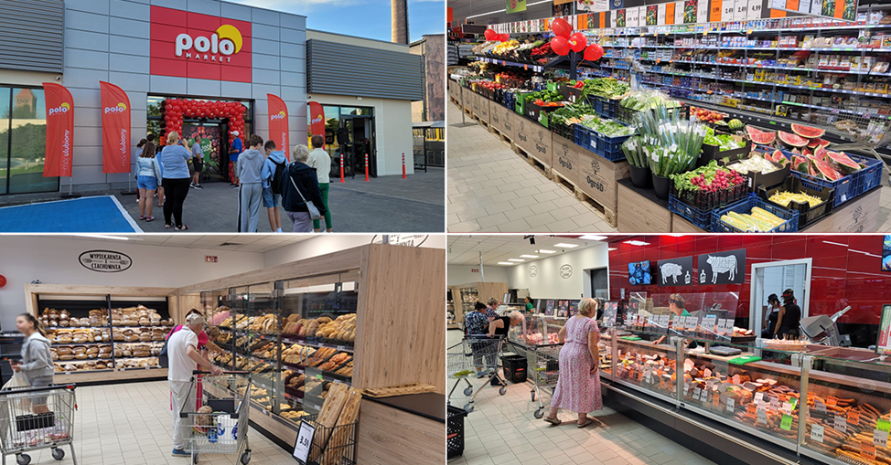

Zmodernizowany obiekt spełnia również rygorystyczne wymagania w zakresie efektywności energetycznej – dzięki instalacji paneli fotowoltaicznych, odzyskowi ciepła z układu wentylacji oraz chłodzenia i zainstalowaniu pompy ciepła, a także oświetleniu LED z inteligentnym systemem sterowania - znacząco obniżono wskaźnik EP budynku.

Z okazji ponownego otwarcia na odwiedzających czekały liczne atrakcje – słodkie upominki, konkursy z nagrodami, degustacje oraz wyjątkowe promocje, z których można korzystać jeszcze do soboty.

Modernizacja sklepu w Byczynie to kolejny krok w intensywnym rozwoju sieci. POLOmarket nie zwalnia tempa – równolegle otwierane są nowe sklepy, a istniejące przechodzą kompleksowe modernizacje. Sieć aktywnie poszukuje też nowych lokalizacji.

**Grupa POLOmarket** to największa polska sieć supermarketów. Tworzą ją spółki detaliczne prowadzące sklepy, a także spółka logistyczno-zakupowa dysponująca dwoma centrami logistycznymi. Firma rozpoczynała działalność w 1997 roku z 27. sklepami. Dziś jest to 260 nowoczesnych placówek na terenie całej Polski, z obrotem blisko 3,0 mld złotych rocznie. Sklepy sieci POLOmarket odwiedza miesięcznie ponad 8 mln Klientów. Obecnie POLOmarket daje zatrudnienie 4700 osobom.

**Kontakt dla mediów:**

Ilona Rutkowska

Good One PR

[ilona.rutkowska@goodonepr.pl](mailto:ilona.rutkowska@goodonepr.pl)

Tel. 796 996 259